# 

**基于大模型的校园智能客服系统设计与开发**

|  |
| --- |
| **项目计划书** |

项目名称： 基于大模型的校园智能客服系统设计与开发

**指导老师：** 苏奎 .

**毕业学生：** 李林名 .

二零二三 年 十月 十一日

**版本控制信息**

|  |  |
| --- | --- |
| **文档编号** | Project |
| **文档版本号** | V0.11 |
| **关键词** | 项目计划 |
| **修订人** | 李林名 |
| **修订时间** | 2023-10-11 |

|  |  |  |  |
| --- | --- | --- | --- |
| **版本号** | **修订人** | **修订时间** | **修订内容** |
| V0.1 | 李林名 | 2023-10-11 | 初次编写项目计划 |
| V0.11 | 李林名 | 2023-11-14 | 修改项目名称 |

目录

- 1 -

1 引言 4

1.1 编写目的 4

1.2 背景 4

1.2.1 软件系统名称 4

1.2.2 项目相关人员 4

1.2.3 软件系统作用 4

1.3 定义 4

1.4 参考资料 5

2 项目概括 6

2.1 工作内容 6

2.1.1 项目计划 6

2.1.2 需求分析 6

2.1.3 设计 6

2.1.4 开发 6

2.1.5 测试 7

2.1.6 部署 7

2.2 主要参与人员 8

2.3 产品 8

2.3.1 程序 8

2.3.2 文件 8

2.3.3 服务 8

2.4 验收标准 8

2.5 完成项目的最迟期限 9

2.6 本计划的批准者和批准日期 9

3 实施计划 9

3.1 工作任务的分解与人员分工 9

3.2 接口人员 9

3.3 进度 10

3.4 预算 10

3.5 关键问题 10

4 支持条件 11

4.1 计算机系统支持 11

4.2 需由用户承担的工作 12

4.3 由外单位提供的条件 12

5 专题计划要点 13

5.1 项目范围管理子计划 13

5.1.1 项目基本情况 13

5.1.2 项目成果 13

5.1.3 使用的方法 13

5.1.4 项目包含的内容 13

5.1.5 项目不包含的内容 13

5.1.6 相关方确认签字 14

5.2 项目时间管理子计划 14

5.2.1 时间管理策略 14

5.2.2 概要时间进度计划 15

5.2.3 里程碑 15

5.3 项目成本管理子计划 16

5.3.1 测算单位及精确度 16

5.3.2 成本估计 16

5.3.3 预算 17

5.3.4 成本控制 17

5.4 项目质量管理子计划 18

5.4.1 质量管理计划背景 18

5.4.2 质量管理计划 18

5.4.3 其他应用领域/过程 19

5.5 项目资源管理子计划 20

5.5.1 识别资源 20

5.5.2 获取资源 20

5.6 项目沟通管理子计划 20

5.6.1 计划沟通管理 20

5.6.2 管理沟通 21

5.6.3 控制沟通 21

5.7 项目风险管理子计划 21

5.7.1 风险管理战略 21

5.7.2 方法论 22

5.7.3 角色与职责 22

5.7.4 资金 23

5.7.5 时间安排 23

5.8 项目采购管理子计划 24

5.9 项目干系人管理子计划 25

5.9.1 识别干系人 25

5.9.2 干系人管理计划 25

5.9.3 参与干系人管理 26

5.9.4 参与干系人控制变更 26

5.10 项目集成管理子计划 26

5.10.1 指定项目章程 26

5.10.2 指定项目计划 28

5.10.3 指导并管理项目的执行 28

5.10.4 监控项目 29

5.10.5 控制项目的集成变更 29

5.10.6 关闭项目 29

**表目录**

表 5-1项目范围管理-可交付成果 21

表 5-2项目时间管理-里程碑 23

表 5-3 项目成本管理-成本估计粗粒度 24

表 5-4项目成本管理-成本估计细粒度 24

表 5-5 项目成本管理-预算 24

表 5-6项目沟通管理-计划沟通管理 29

表 5-7项目风险管理-风险管理策略策略 30

表 5-8项目风险管理-方法论 30

表 5-9 项目风险管理-角色与职责 31

表 5-11 项目风险管理-资金 31

表 5-12项目风险管理-时间安排 31

表 5-13项目采购管理计划 31

表 5-14项目干系人管理-识别干系人 32

表 5-15项目干系人管理-干系人管理计划 33

表 5-16项目集成管理-项目角色及职责 36

表 5-17项目集成管理-线性责任表 36

**图目录**

图 3.1 实施计划-工作任务分解与人员分工 14

图 3.2 实施计划-进度 14

图 4.1 计算机系统支持-本地开发软件 16

图 5.1 项目时间管理-概要时间进度计划 20

# 引言

## 编写目的

编写软件项目开发计划，主要为了方便明确软件开发的目的和范围，规定开发的基本流程，方便后序的开发。同时，也方便老师了解项目开发的目的和内容。

# 背景

### 软件系统名称

**基于大模型的校园智能客服系统**

### 项目相关人员

需求提出：李林名

开发人员：李林名

面向用户：浙大城市学院学生

### 软件系统作用

1. 基本功能：
   1. 学业：以对话的形式帮助同学了解/检查学分的完成情况，推荐学生需要选择的课程
   2. 生活：以对话的形式帮助同学进行周边美食店的推荐
2. 扩展功能：
   1. 学业：覆盖浙大城市学院官网，学在城院等更多信息
   2. 生活：覆盖云朵朵等更多学生生活相关信息

## 定义

1. **智能对话系统：**以大语言模型为基础，以特定领域或者通用领域数据为语料，根据用户对话问题，回答有效的信息。
2. **大语言模型：**大语言模型是一种具有高度智能的人工智能交互系统，它可以通过海量的语言文本进行学习，能够理解和生成人类语言，并能够进行自然语言对话。
3. **LangChain：** LangChain是一个用于开发由语言模型驱动的应用程序的框架。使得LLM模型与外部数据源进行连接，允许与LLM模型进行交互。
4. **知识图谱：**知识图谱是一种基于图的数据结构，用于表示实体、概念及其关系。引入知识图谱，主要是针对大模型的幻觉问题和向量召回无效，以知识图谱的精确语义去处理一些需要精确回答的场景。比如学分等等。

## 参考资料

1. LangChain官网：github -> langchain

<https://github.com/langchain-ai/langchain>

1. 大语言模型微调：blibli -> OpenBMB -> 大模型系统训练营

<https://www.bilibili.com/video/BV1L14y1N7FV/?spm_id_from=333.999.0.0>

1. 知识图谱：blibli -> 浙大陈华均教授-知识图谱

<https://www.bilibili.com/video/BV1AG411G7nB/?spm_id_from=333.337.search-card.all.click&vd_source=2c3aa76a92d13037798209b8f03c9c77>

# 项目概括

## 工作内容

### 项目计划

1. 编写项目计划书

### 需求分析

1. 通过用户和产品调研，编写软件需求规格说明
2. 编写用户手册，测试用例
3. 使用需求管理软件管理需求

### 设计

1. 绘制技术架构图，绘制数据库ER图，绘制数据库物理模型图

例如：(技术架构图)

图 .1项目概括-技术架构图

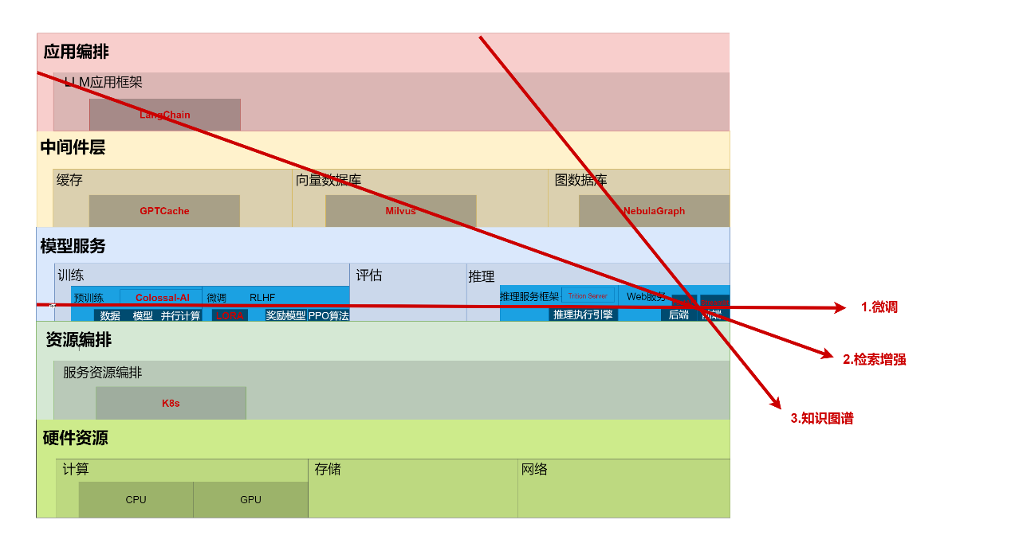

### 开发

1. **交付界面：**一个类似ChatGPT的，可运行的聊天界面
   1. 部署模型；
   2. 使用Streamlit写前端页面，使用FastAPI写后端API；
   3. 基本的对话系统本地运行
2. **爬取数据**：爬取浙大城市学院和云朵朵等网站的html页面和附加文档
3. **处理数据**：将html页面整理成层次性文本格式，将文档层次性分级
4. **构建测试集：**至少包含50条学业相关测试集和50条生活相关测试集
5. **API功能构建【基础】：**
   1. **模型微调**：使用城院数据微调模型，并进行评测
   2. **LangChain：**使用LangChain将文档向量化嵌入向量数据库，语义检索结合大模型的总结能力，做出回答
   3. **知识图谱：**构建知识图谱，抽取相关数据，结合大模型总结能力，做出回答
6. **API功能构建【深化】：**
   1. **模型微调：**尝试不同微调方式，不同模型，不同数据格式微调模型
   2. **LangChain【向量检索】：**尝试不同数据切分格式或者开源项目，尝试使用ElasticSearch做向量检索
   3. **知识图谱：**尝试使用**知识语义框架SPG**构建知识图谱，尝试自动化构建知识图谱
7. **系统改写：**使用SpringBoot改写原系统以实现更稳定的系统性能

### 测试

1. 完成系统的有效性测试报告
2. 完成系统的性能测试
3. 完成系统的安全测试报告

### 部署

1. 部署模型/中间件/系统到超算中心服务器
2. 申请公网ip
3. 书写对应的部署文档或打包镜像

## 主要参与人员

1. 苏奎
   1. 指导老师：确定毕设方向，提供硬件资源和方向性指引
2. 李林名
   1. 项目经理：负责项目计划，需求，设计，测试，总结的文档
   2. 产品经理：负责软件系统定型
   3. 开发人员：处理数据，模型微调，图谱处理，前后端
   4. 运维人员：系统部署

## 产品

### 程序

1. 软件系统的名称：基于大模型的校园智能客服系统
2. 可能需要的编程语言：
   1. Python：数据爬取，数据处理，模型微调，后端API封装，前端对话界面
   2. Java：改写原系统后端python到java

### 文件

1. 项目计划，软件需求规格说明书，测试用例描述，测试报告，部署文档，用户手册

### 服务

1. 部署服务：部署模型，前后端代码到本地机群，确保一定吞吐量和稳定性情况下，正常使用
2. 培训服务：帮助培训学生和老师使用该对话系统
3. 运维服务：维持该系统24小时的无障碍服务

## 验收标准

1. 对话系统能够有效完成学分的评估，课程推荐及本地生活服务
2. 能够让学生简单学会使用该对话系统
3. 系统类似效果如下：

<https://mp.weixin.qq.com/s/0MXREo3HMmEaIVTBhGICwQ>

## 完成项目的最迟期限

2024年4月19日

## 本计划的批准者和批准日期

批准者：苏奎老师

批准日期：2023/10/11

# 实施计划

## 工作任务的分解与人员分工

图 .1 实施计划-工作任务分解与人员分工

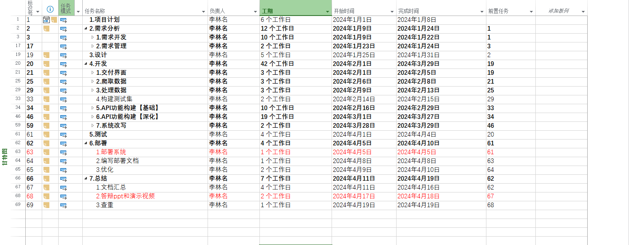

详细参考project：



## 接口人员

1. 前后端接口人员：李林名

## 进度

图 .2 实施计划-进度

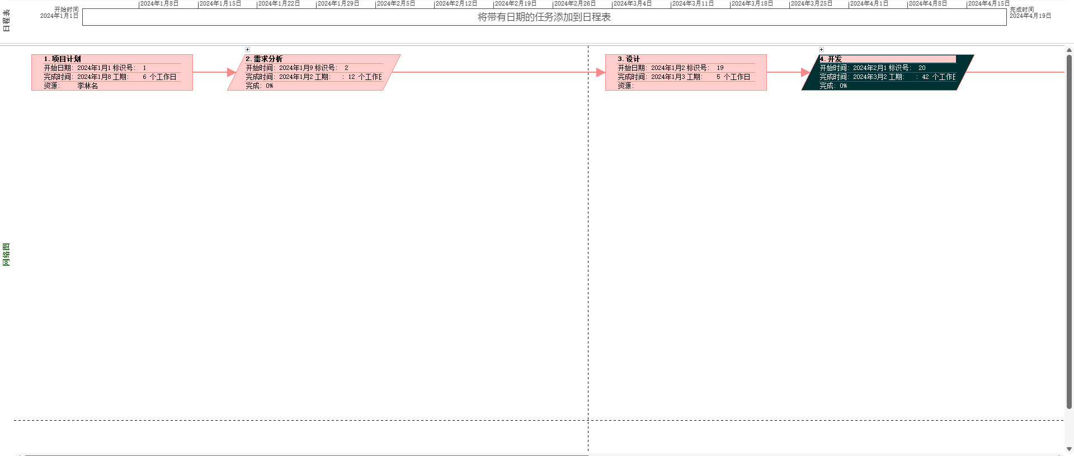

详细参考project：



## 预算

1. **整体预算：53717元**
   1. 人力资源：29440元
   2. 硬件资源：13940元
   3. 软件资源：4437元
   4. 培训费用：5900元

详细请参考项目成本管理子计划

## 关键问题

1. 大模型相关的技术体系还未实践过，对应的各种方案有效性和难点需要实践，以获取实践数据，再调整

# 支持条件

## 计算机系统支持

1. 硬件环境：
   1. 开发：本地采用windows10系统的笔记本电脑进行开发
   2. 部署：
      1. 网站部署：本系统运行于Linux centos7下，通过腾讯云服务器（配置为2核4G内存）进行部署
      2. 模型部署：模型部署在浙大城市学院超算中心的GPU服务器中，通过API提供网站后端的模型访问
2. 软件环境：
   1. 开发：本地软件安装如下图所示

图 .1 计算机系统支持-本地开发软件

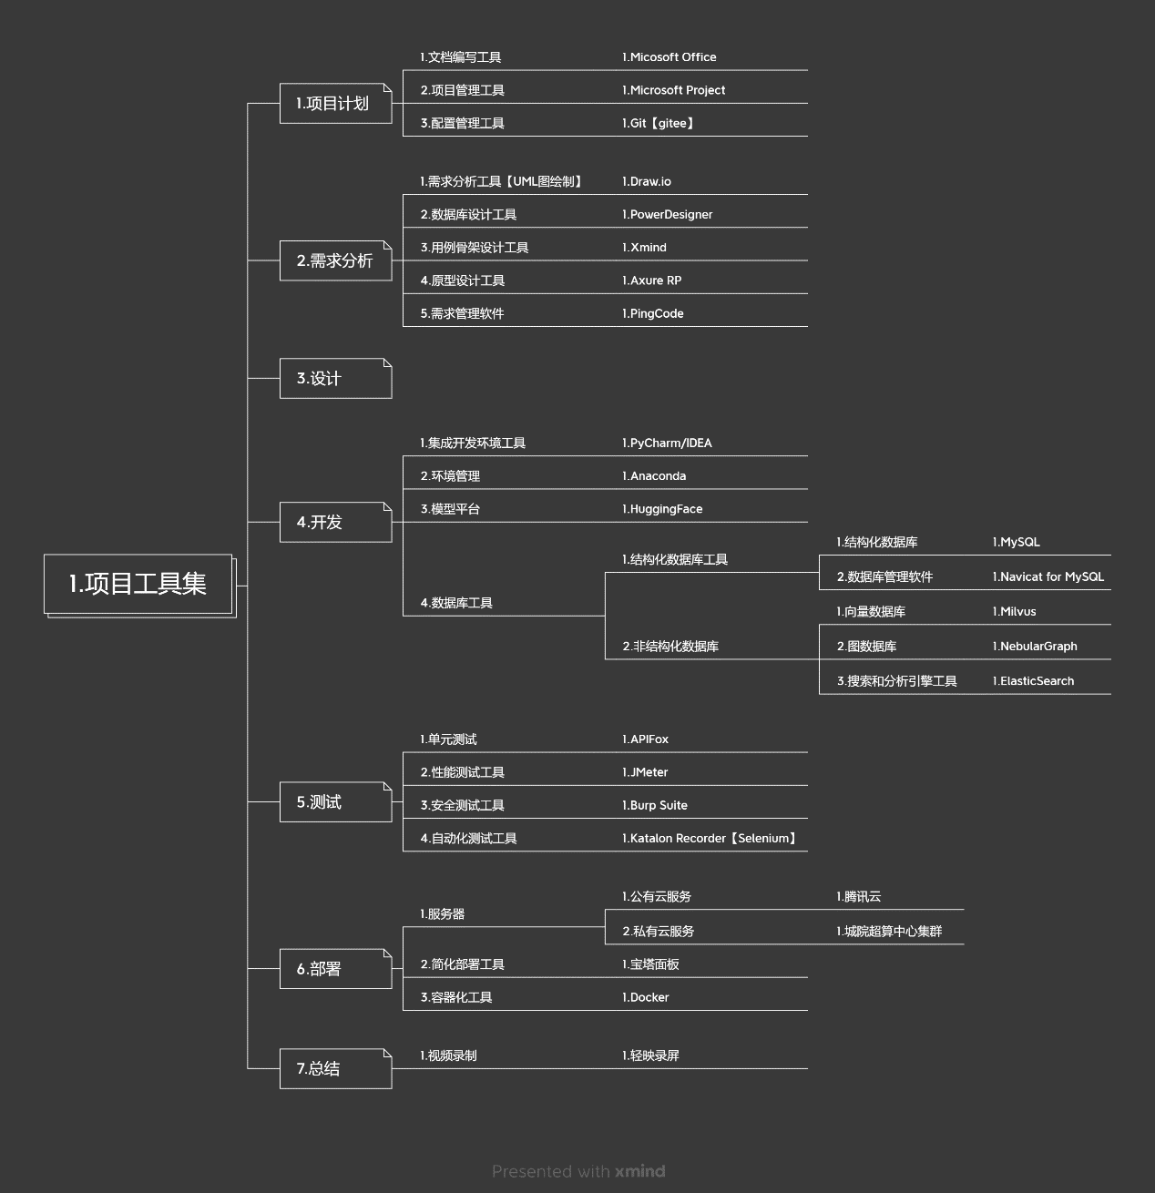



* 1. 部署：
     1. 网站部署：
        1. 操作系统：Linux Centos7
        2. 数据库：MySQL
        3. 编译环境：JDK1.8
     2. 模型部署：
        1. 操作系统：Liunx Centos7
        2. 数据库：Milvs，NebularGraph，ElasticSearch
        3. 编译环境：python3.8，pytorch2.0，cuda11.7
        4. 包管理器：Anaconda

## 需由用户承担的工作

1. 注册/登陆账号：用户需要先注册，再登陆账号后才可以使用该系统
2. 学习基本使用：用户可以通过简单的对话就可以很快了解该系统使用
3. 及时反馈问题：当用户遇到事实性错误或者不适时，可以及时反馈

## 由外单位提供的条件

1. 浙大城市学院超算中心提供GPU算力设备支持

# 专题计划要点

## 项目范围管理子计划

### 项目基本情况

1. 项目名称： 基于大模型的校园智能客服系统
2. 制作日期：2023年10月11日
3. 制作人：李林名
4. 签发人：苏奎

### 项目成果

1. 可交付成果：

表 -1项目范围管理-可交付成果

|  |  |
| --- | --- |
| **交付成果** | **介质** |
| 项目计划 | 电子(word) |
| SRS软件需求规格说明 | 电子(word) |
| 微调的大语言模型 | 电子(pth格式文件) |
| 软件系统代码 | 电子(python,java) |
| 软件测试报告 | 电子(word) |
| 系统部署文档 | 电子(word) |
| 总结报告和演示视频 | 电子(ppt，mp4) |

### 使用的方法

1. 外部变更：项目发起人对于项目有新的需求，导致项目范围的扩展
2. 内部变更：项目团队因为技术，经济等不可抗力因素导致项目范围缩小

### 项目包含的内容

1. 根据软件工程流程，完成对应工作，输出对应文档和代码

### 项目不包含的内容

1. 项目后期运营，运维阶段

### 相关方确认签字

1. 开发者：

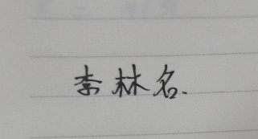

1. 项目签约方：



## 项目时间管理子计划

### 时间管理策略

1. 合理准确评估每个子项目的工期：使用基本的视频时间*倍数计算
2. 对于中级子项目预留缓冲时间：计划容错时间，按照每周五天工作日
3. 超过预留时间：选择关键路径事件处理，每天投入更多时间，用AI

### 概要时间进度计划

图 .1 项目时间管理-概要时间进度计划

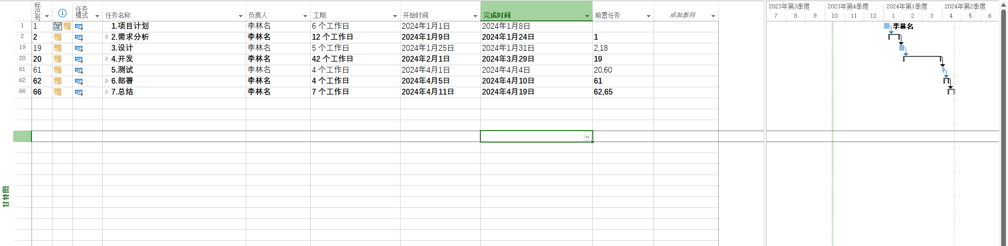

### 里程碑

表 -2项目时间管理-里程碑

|  |  |  |
| --- | --- | --- |
| **编号** | **里程碑** | **说明** |
| 1 | 项目计划书 | 1.确定项目范围和开发的基本流程 |
| 2 | 软件需求规格说明 | 1.确定软件用例范围  2.包含界面原型，用户手册，测试样例 |
| 3 | 使用SpringBoot改写系统 | 1.完整的对话系统  2.使用SpringBoot改写系统实现系统性能提升 |
| 4 | 软件测试报告 | 1.对软件进行单元测试，集成测试，系统测试  2.编写软件测试报告 |
| 5 | 可公网访问有效运行的系统 | 1.模型和系统成功部署  2.包含部署文档 |
| 6 | 答辩ppt和演示视频 | 1.整个开发过程文档汇总  2.包括答辩ppt和演示视频 |

## 项目成本管理子计划

### 测算单位及精确度

1. 测算单位：人名币(元)
2. 精确度：1

### 成本估计

表 -3 项目成本管理-成本估计粗粒度

|  |  |
| --- | --- |
| **成本类型** | **预期经费(元)** |
| 1.人力成本 | 29440 |
| 2.硬件成本 | 13940 |
| 3.软件成本 | 4437 |
| 4.培训成本 | 5900 |
| 合计 | 53717 |

表 -4项目成本管理-成本估计细粒度

|  |  |  |  |  |
| --- | --- | --- | --- | --- |
| **条目** | **类型** | **单价** | **数量** | **预期经费(元)** |
| 1.人力成本 | 人力 | 46元/小时 | 640小时  8小时/天*20天/月*4月 | 29440 |
| 2.开发笔记本 | 硬件 | 5000元/台 | 1台 | 5000 |
| 3.GPU服务器 | 硬件 | 4元/小时 | 2160小时  24小时/天*30天/月*3月 | 8640 |
| 4.腾讯云服务器（2核4G） | 硬件 | 100元/月 | 3个月 | 300 |
| 5.Microsoft Project | 软件 | 864元/年 | 1年 | 864 |
| 6.Axure RP10 | 软件 | 2500元/年 | 1年 | 2500 |
| 7.IDEA | 软件 | 1043元/年 | 1年 | 1043 |
| 8.域名 | 软件 | 30元/年 | 1年 | 30 |
| 9.尚硅谷-大模型实训营 | 培训 | 5900元/次 | 1次 | 5900 |
| **合计** |  |  |  | **53717** |

### 预算

表 -5 项目成本管理-预算

|  |  |
| --- | --- |
| **成本类型** | **预期经费(万元)** |
| 1.人力成本 | 3.0 |
| 2.硬件成本 | 1.5 |
| 3.软件成本 | 0.5 |
| 4.培训成本 | 0.6 |
| 5.风险成本 | 0.5 |
| 合计 | 6.1 |

### 成本控制

1. 成本控制方案：
   1. 软件能用开源的,用开源软件
   2. 项目计划做的尽可能准确，以防赶工期，使得预算超支

## 项目质量管理子计划

### 质量管理计划背景

1. **质量管理计划定义**

质量管理计划，描述如何实施适用的政策、程序和指南以实现质量目标。它描述了项目管理团队为实现一系列项目质量目标所需的活动和资源。

1. **质量管理计划分类**

质量管理计划可以是正式或非正式的，非常详细或高度概括的，其风格与详细程度取决于项目的具体需要。

1. **质量管理计划作用**

　　应该在项目早期就对质量管理计划进行评审，以确保决策是基于准确信息的。

　　这样做的好处是，更加关注项目的价值定位，**降低因返工而造成的成本超支金额和进度延误次数**。

### 质量管理计划

1. **项目质量管理计划**

质量测量指标专用于描述项目或产品属性，以及控制质量过程将如何验证符合程度。

（1）按时完成的任务的百分比

（2） 以 CPI 测量的成本绩效

（3）故障率

（4）识别的日缺陷数量

（5）每月总停机时间

（6）每个代码行的错误

（7）客户满意度分数

（8）测试计划所涵盖的需求的百分比（即测试覆盖度）

1. **质量测量指标**

质量测量指标专用于描述项目或产品属性，以及控制质量过程将如何验证符合程度。

（1）按时完成的任务的百分比

（2） 以 CPI 测量的成本绩效

（3）故障率

（4）识别的日缺陷数量

（5）每月总停机时间

（6）每个代码行的错误

（7）客户满意度分数

（8）测试计划所涵盖的需求的百分比（即测试覆盖度）

### 其他应用领域/过程

1. **管理质量**
   1. 将问答的有效性提高到80%
   2. 对于错误BUG纠错
2. **控制质量**
   1. 定期找苏奎老师进行校正
3. **规划资源管理**
   1. 时间：使用project主要对时间和硬件设备的使用进行规划
   2. 资金：在项目成本管理中对于资金管理进行规划
4. **规划风险应对**
   1. 在项目风险管理计划中明确了对于各种风险的处置情况
5. **识别风险**
   1. 硬件风险：电脑出问题，超算GPU无资源
   2. 技术风险：技术的实际效果和预期不达到要求
   3. 个人风险：可能伴随着其他人为不可控的事项加入，比如考研复试需要准备，过年要走亲戚

## 项目资源管理子计划

### 识别资源

1. **人力资源**
   1. 开发人员：李林名
   2. 超算人员：杨枨老师和苏奎老师
   3. 系统用户：浙大城市学院学生和老师
   4. 技术人员：大模型相关技术应用人员
2. **实物资源**
   1. 硬件资源：电脑，超算中心GPU服务器，手机，云服务器
   2. 软件资源：Microsoft Office,Microsoft Project等

### 获取资源

1. **人力资源**
   1. 经常与负责超算中心的老师交流
   2. 经常与大模型应用的技术人员交流
   3. 经常与用户交流
2. **实物资源**
   1. 使用资金购买
   2. 向老师申请使用

## 项目沟通管理子计划

### 计划沟通管理

表 -6项目沟通管理-计划沟通管理

|  |  |  |  |  |
| --- | --- | --- | --- | --- |
| **干系人** | **文档名** | **文档格式** | **联系人** | **到期** |
| 资源授权 | 两周状态报告 | 会议 | 苏奎老师 | 2024年4月19日 |
| 技术咨询 | 周状态报告 | 微信 | greta,刘焕勇,姜夏 | 2024年4月19日 |

### 管理沟通

1. 获取有效的信息，采用有效的信息格式，在正确的时间发送给正确的人
2. 汇报时，采取技术主干图和效果演示视频进行汇报

### 控制沟通

确保整个项目生命周期最佳的信息流

## 项目风险管理子计划

### 风险管理战略

描述用于管理本项目的一般方法

表 -7项目风险管理-风险管理策略策略

|  |  |  |  |
| --- | --- | --- | --- |
| **风险分类** | **风险描述** | **一般方法** | **执行人员** |
| 技术风险 | 文件出现丢失或者损坏 | 1.本地：无必要不删除；  2.本地：每天晚上使用U盘备份；  3.远程：每天更新到gitee远程仓库； | 李林名 |
| 技术开发经验不足 | 1.培训：尚硅谷  2.交流：微信群，个人  3.学习：blibli,智源研究院，OpenBMB | 李林名 |
| 管理工具、开发工具、测试工具等不能及时到位或者开发技术不足 | 1.根据大三的使用经验开发，遇到新问题再搜索解决 | 李林名 |
| 管理风险 | 计划时间出现较大误差 | 1.赶工期：均天投入更多时间  2.借助工具：AI工具加速生产效率  3.减少优先级低的需求 | 李林名 |
| 资源风险 | 电脑出现问题 | 1.修补电脑，网吧过渡 | 李林名 |
| 超算中心集群没GPU资源 | 1.使用向量检索和知识图谱的技术路径 | 李林名 |

### 方法论

确定用于开展本项目的风险管理的具体方法、工具及数据来源

表 -8项目风险管理-方法论

|  |  |  |  |
| --- | --- | --- | --- |
| **风险分类** | **工具来源** | **具体方法** | **执行人员** |
| 技术风险 | 1.智源研究院  2.OpenBMB  3.blibli | 1.遇到效果或者技术问题，可以看智源研究院等信息源 | 李林名 |
| 管理风险 | 1.AI工具集 | 1.查找，试用 | 李林名 |
| 资源风险 | 1.网吧 | 1.当电脑损毁时，到网吧做项目 | 李林名 |

### 角色与职责

确定每项风险管理活动的领导者、支持者和团队成员，并明确他们的职责

表 -9 项目风险管理-角色与职责

|  |  |  |  |
| --- | --- | --- | --- |
| **风险管理** | **领导者** | **支持者** | **团队成员** |
| 技术风险 | 李林名 | 李林名 | 李林名负责技术协调 |
| 管理风险 | 李林名 | 李林名 | 李林名负责监管 |
| 资源风险 | 李林名 | 李林名 | 李林名负责资源管理，  找苏奎老师进行资源协调 |

### 资金

确定开展项目风险管理活动所需的资金，并制定应急储备和管理储备的使用方案

表 -11 项目风险管理-资金

|  |  |  |
| --- | --- | --- |
| **预算名称** | **预算内容** | **预算费用** |
| 技术风险 | 付费群，付费资料 | 2000元 |
| 管理风险 | AI工具付费 | 1000元 |
| 资源风险 | 租电脑的钱，修电脑 | 2000元 |
| 总计 |  | **5000元** |

### 时间安排

确定在项目生命周期中实施项目风险管理过程的时间和频率，确定风险管理活动并将其纳入项目进度计划

表 -12项目风险管理-时间安排

|  |  |  |  |
| --- | --- | --- | --- |
| **风险分类** | **时间阶段** | **频率** | **是否纳入项目计划范畴** |
| 技术风险 | 可行性与编码 | 低 | 是 |
| 管理风险 | 全部 | 中 | 是 |
| 商业风险 | 运行维护 | 高 | 是 |
| 外部风险 | 运行维护 | 低 | 是 |
| 资源风险 | 全部 | 低 | 是 |

## 项目采购管理子计划

表 -13项目采购管理计划

|  |  |  |  |  |  |
| --- | --- | --- | --- | --- | --- |
| **条目** | **类型** | **单价** | **数量** | **预期经费(元)** | **备注** |
| 1.笔记本电脑 | 硬件 | 5000元/台 | 1台 | 5000元 | 开发人员开发电脑 |
| 2.GPU服务器 | 硬件 | 4元/小时 | 2160小时 | 8640元 | 模型部署的服务器 |
| 3.腾讯云服务器（2核4G） | 硬件 | 100元/月 | 3月 | 300元 | 系统部署的服务器 |
| 4.Microsoft Project | 软件 | 864元/年 | 1年 | 864元 | 项目管理工具 |
| 5.Axure RP10 | 软件 | 2500元/年 | 1年 | 2500元 | 原型图绘制工具 |
| 6.IDEA | 软件 | 1043元/年 | 1年 | 1043元 | Java集成开发工具 |
| 7.域名 | 软件 | 30元/年 | 1年 | 30元 | 系统网站域名 |
| 8.培训费用 | 培训 | 5900元/年 | 1次 | 5900元 | 尚硅谷大模型训练营 |
| **合计** |  |  |  | **24277元** |  |

## 项目干系人管理子计划

### 识别干系人

表 -14项目干系人管理-识别干系人

|  |  |  |  |  |
| --- | --- | --- | --- | --- |
| **姓名** | **职位** | **内部/外部** | **项目角色** | **联系方式** |
| 李林名 | 开发者 | 内部 | 项目发起人  项目经理  产品经理  开发人员  测试人员  运维部署人员 | 32001214@stu.hzcu.edu.cn |
| 杨枨 | 超算中心主任 | 内部 | 资源授权 | yangc@hzcu.edu.cn |
| 苏奎 | 超算中心首席技术官，毕业设计指导老师 | 内部 | 资源管理 | suk@hzcu.edu.cn |
| 李情情 | 超算中心科研助理 | 内部 | 账号管理 | liqq@hzcu.edu.cn |
| greta | 某政务数据科学人员 | 外部 | 技术咨询 | 微信：暂不授权 |
| 刘焕勇 | 360技术人员 | 外部 | 技术咨询 | 微信：暂不授权 |
| 姜夏 | 字节跳动AI算法专家 | 外部 | 技术培训 | 微信：暂不授权 |

### 干系人管理计划

表 -15项目干系人管理-干系人管理计划

|  |  |  |  |
| --- | --- | --- | --- |
| **姓名** | **权力/兴趣** | **现在状态** | **潜在管理策略** |
| 李林名 | 高/高 | 主导 | 想要也喜欢做事，喜欢探索新鲜事物，也具有软件工程的综合能力。但是现阶段主要对于各种大模型技术的难易度和有效性缺乏实践数据，同时对于项目计划出现延期的心态需要调整。 |
| 杨枨 | 高/中 | 领导 | 已经向学校其他老师提议开发基于大模型的校务对话系统，做事有严格的标准和评审机制，需要产出严格可交付的产品才能够保证投入生产阶段。  可以当最后系统成功部署时，向杨枨老师展示并寻求意见。 |
| 苏奎 | 高/中 | 支持 | 在学术和企业界有多年工作经历，有较高的学术视野和技术能力。擅长情绪管理能力，能够充分给与自由的探索和方向的指引。  可以定期向苏奎老师反映阶段性的交付物，寻求指导意见。 |
| 李情情 | 中/中 | 中性 | 在超算中心担任科研助理，主要负责超算用户的账户等问题，同时也帮助苏奎老师完成一定的任务。 |
| greta | 低/高 | 支持 | 在加拿大完成数据科学相关的本硕学习，最近1年在国内的政务背景的企业做大模型相关的课题。为人乐观，视野开阔，经常对于各种进行综合的判断和建议。保持严谨和自我的是非判断。  遇到产品定位或技术探索，在尊重她时间的情况下，可以跟她微信对话，了解情况。 |
| 刘焕勇 | 低/中 | 中性 | 360知识图谱的技术人员，通过公众号了解，加入社群进行沟通。输出大模型相关的实践文章。  遇到技术问题可以找他询问或者在其社群中询问 |
| 姜夏 | 低/中 | 中性 | 字节跳动AI的算法人员，主要通过尚硅谷和极客实践推出的《大模型实训营》了解，构建的课程覆盖大语言模型架构，微调，LangChain，知识图谱。整体结点关键，内容有效性高。  在加入培训后，可以通过微信群和微信与之沟通遇到的技术问题。 |

### 参与干系人管理

通过上述干系人管理计划管理干系人，满足其需求和期望，并培养其参与项目决策和活动

### 参与干系人控制变更

监察干系人，按照干系人更改计划和策略

## 项目集成管理子计划

### 指定项目章程

**一.项目章程**

**项目名称：**基于大模型的校园智能客服系统

**授权日期：2023年10月11日**

**项目开始日期：2024年1月1日 项目结束日期：2024年4月19日**

**关键日程里程碑：**

1. 2024-01-08：项目计划
2. 2024-01-15：软件需求规格说明书
3. 2024-03-29：使用SpringBoot改写系统
4. 2024-04-04：软件测试报告
5. 2024-04-05：可公网访问可有效运行的系统
6. 2024-04-18：答辩ppt和视频

**项目预算：**6.1万元

**项目经理：**李林名

**项目目标：**使用软件工程的流程，成功开发基于大模型的智能客服系统

**项目成功的主要标准：**可通过公网访问系统，回答有效性达到80%以上，系统保持追问的能力

**方法：**

1. **项目计划：**确定项目开发的目的，范围，流程
2. **需求分析：**分析软件需要实现的功能范围，输出界面原型，用户手册，测试用例
3. **设计：**通过对业务了解，设计技术架构图，数据库ER图，导出数据库物理模型文件
4. **开发：**通过微调，LangChain，知识图谱三种路径尝试，实现对话系统生成
5. **测试：**通过单元测试，集成测试，系统测试，完成软件系统的测试报告
6. **部署：**通**过**部署模型及非结构化数据库在超算中心服务器，部署系统在公有云服务器，实现可通过公有域名访问有效运行的系统
7. **汇报：**汇总文档，制作ppt和演示视频，以软件工程的方式展示项目开发过程，并进行实际演示

**项目角色及职责**

表 -16项目集成管理-项目角色及职责

|  |  |  |  |
| --- | --- | --- | --- |
| **姓名** | **角色** | **职位** | **联系方式** |
| 李林名 | 项目发起人,项目经理,项目组成员 | 学生 | 32001214@stu.hzcu.edu.cn |
| 苏奎 | 指导老师 | 超算中心首席技术官 | suk@hzcu.edu.cn |
| 姜夏 | 技术培训人员 | 字节跳动AI算法专家 | 微信：暂不授权 |
| **签名：**    **意见：(**由上述干系人手印或打印**)** | | | |

**二.线性责任表：**

表 -17项目集成管理-线性责任表

|  |  |  |  |
| --- | --- | --- | --- |
| **姓名** | **角色** | **职位** | **职责** |
| 李林名 | 发起人,项目经理，项目组成员 | 学生 | 文档开发，技术开发 |
| 苏奎 | 指导老师 | 超算中心首席技术官 | 服务器资源提供，方向指引 |
| 姜夏 | 技术培训人员 | 字节跳动AI算法专家 | 技术培训 |

### 指定项目计划

1. 参考：5.1 项目范围管理子计划
2. 参考：5.2 项目时间管理子计划
3. 参考：5.3 项目成本管理子计划
4. 参考：5.4 项目质量管理子计划
5. 参考：5.5 项目资源管理子计划
6. 参考：5.6 项目沟通管理子计划
7. 参考：5.7 项目风险管理子计划
8. 参考：5.8 项目采购管理子计划
9. 参考：5.9 项目干系人管理子计划
10. 参考：5.10 项目集成管理子计划

### 指导并管理项目的执行

按照项目的计划执行任务,按照项目的需求变更，将项目的成果交付给利益相关者

### 监控项目

收集用户需求,制定项目计划并执行；包括追踪，交叉验证，提示进度；以实现项目计划管理的目标

### 控制项目的集成变更

根据业务需求,寻找可替代方案,并根据对项目的影响评估变更请求

### 关闭项目

2024年4月19日，答辩结束，正式关闭项目